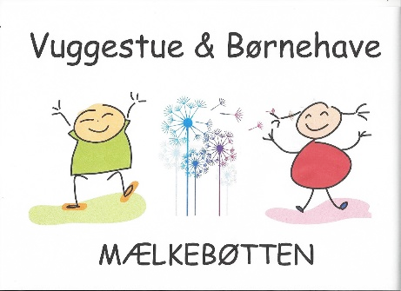

Svallerup, 21-01-2019

Dagsorden bestyrelsesmøde i Vuggestue og Børnehaven Mælkebøtten
Mandag d. 21-01-2018 kl. 18-21.
Vi byder velkommen til Sandra, som er vores nye bestyrelsesmedlem. Herudover deltager Ivan som er vores regnskabsfører fra Spia. Vi starter som altid ud med at spise, og herefter fremlægger Ivan, sidste års regnskab.

- Godkendelse af referat fra sidste bestyrelsesmøde (referater skal underskrives)
  - Regnskab godkendt, overskud på 79000,- som overføres til næste år.
- Tilstede: Alle fremmødt, Velkommen til Sandra
- Afbud: ingen
- Meddelelse: a. formand:
b. leder:
- Dialogmøde med kommunen og forældre bestyrelser d. 21. februar.
- Førstehjælps kursus for personalet er planlagt sammen medd de andre selvejende daginstitutioner i foråret og kursuses udføres af, Gørlev brand og redning.
- Nye lærerplaner skal være implementeret senest 2020.
- Vi er blevet tilbudt busture igen via kommunen.
- Ros til personaler, fra forskellige steder, jobcenter og psykologen.
- medarbejder børnehaven:
  - Kursus i at være praktikvejleder fra PA-elever
  - De nye lærerplaner fylder en del.
- andre:

- Ventelisten og pro cap. Den ser god ud, vi har fået ca. 6 nye enheder hen over foråret.
- Budgetkontrol. SPIA.
- Nyt om fremtidsplanerne. Iab pt. vi har møde med kommunen på torsdag, hvor vi regner med at kommunen kommer med et udbud.
- Mælkebøttens kostpolitik. Den skal revideres og der kommer et nyt udkast inden sommerferien 2019. Anja udformer spørgeskema til alle forældre, så alle inviteres til at deltage, med input til ny kost politik.
- Alia. Vi kigger nærmere på den digitale platform. Aula kommer i 2020 som digital platform – til den tid udarbejder vi en politik for brug af aula.
- Søgning af fonde. Opfølgning – Vi har fået et tilskud til vi har fået 6.000 fra en lokal håndværker. På næste møde, taler vi om mulighed for indsamling til tombola/loppemarked/med videre børneloppemarked
- Dato for møder i 2019. – næste møde bliver 1.4.2019
- EVT.
  - Mere synlighed, punkt til næste dagsorden.
  - Bumbers/stickers

